Nama : Annisa Utami Luthfi

NPM: 1406018

Teknik Informatika A

Modul 2

1. **Sequence Diagram**

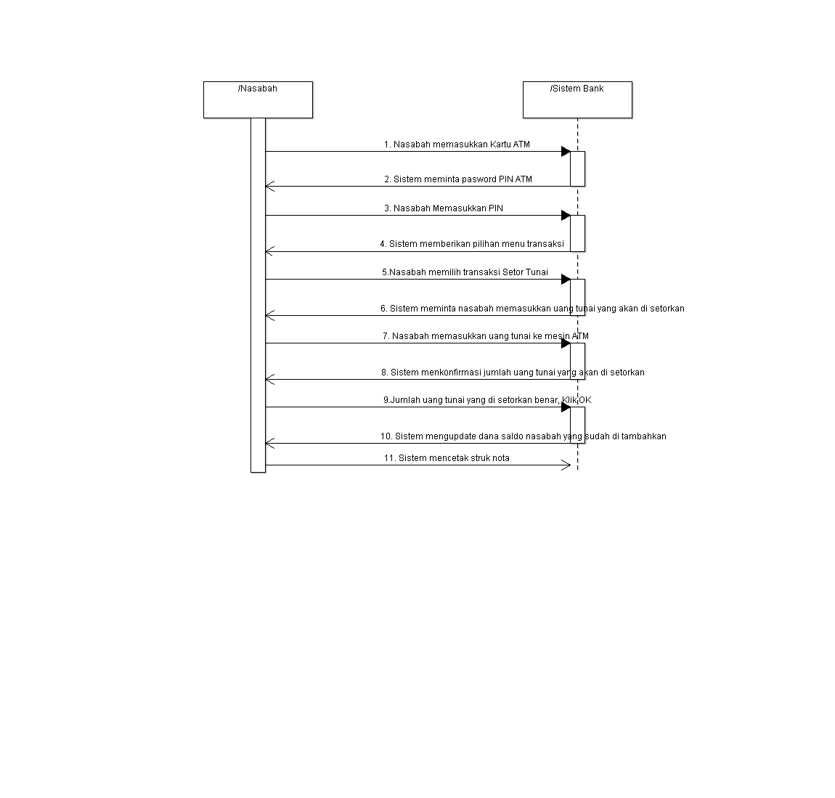

1. **Collaborations Diagram**

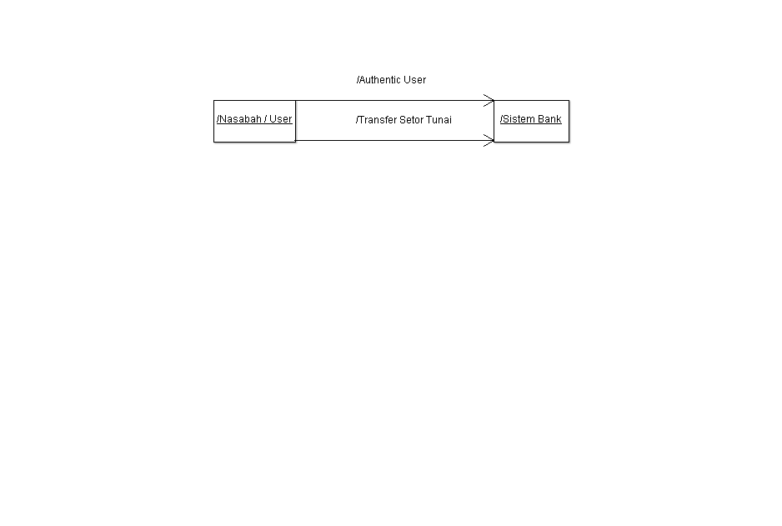

**Kesimpulan :** Sequence Diagram dan collaboration diagram menjelaskan interaksi antara beberapa object dalam urutan waktu yang berguna untuk menampilkan rangkaian pesan yang dikirim untuk interaksi antar object yang diatur oleh object sekelilingnya dan menghubungkan antara setiap object dengan object yang lainnya dengan lebih detail dibanding dengan hanya melihat usecasenya saja.